江苏国泰新点软件有限公司

地址：江苏张家港市经济开发区**(http://www.epint.com.cn)**

电话：0512-58188000传真：0512-58132373



**电子保函申请**

**操作手册**

**目录**

一、 系统前期准备 2

1.1、 浏览器配置 2

1.2、 添加信任站点 3

1.3、 关闭拦截工具 7

二、 申请保函 8

2.1、 电子保函申请 8

2.2、 选择所要申请保函的标段 8

2.3、 选择保函平台 9

2.4、 完善经办人信息 10

2.5、 保函平台账号注册 10

2.6、 申请保函 11

2.7、 CA绑定 11

2.8、 电子保函在线支付 13

# 系统前期准备

## 浏览器配置

为了让系统插件能够正常工作，请按照以下步骤进行浏览器的配置。

1. 打开IE浏览器，访问“焦作市公共资源交易中心”网站

[www.jzggzy.cn](http://www.jzggzy.cn) 点击网站右侧【交易主体登录】

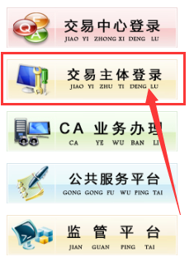

在“工具”菜单→“兼容性视图设置”，如下图：

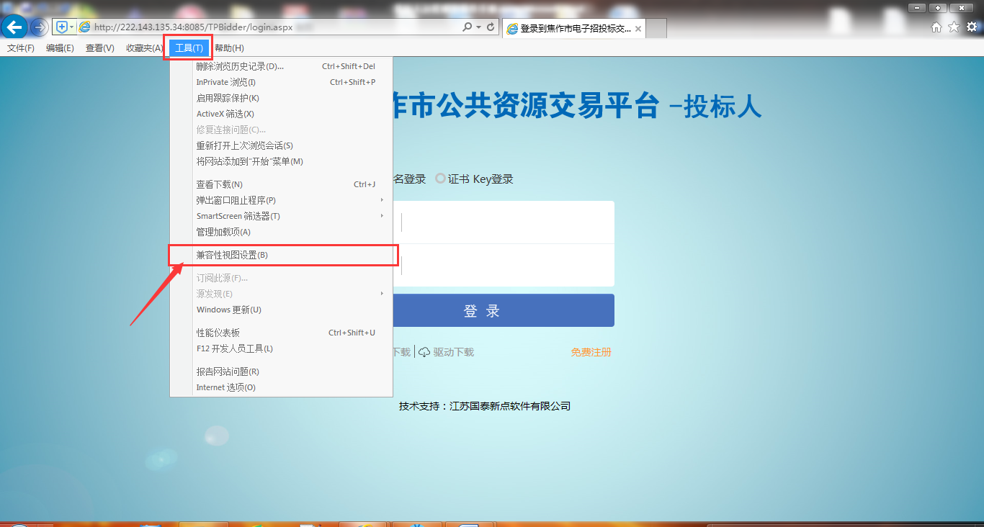

进入如下页面：将会员系统地址添加到在兼容性视图中显示的网站

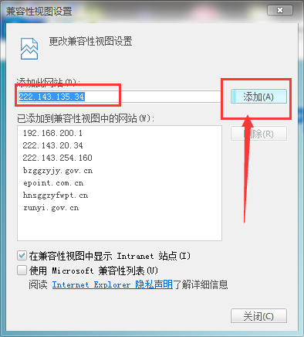

## 添加信任站点

为了让系统插件能够正常工作，请按照以下步骤进行浏览器的配置。

1. 打开浏览器，在“工具”菜单→“Internet选项”，如下图：

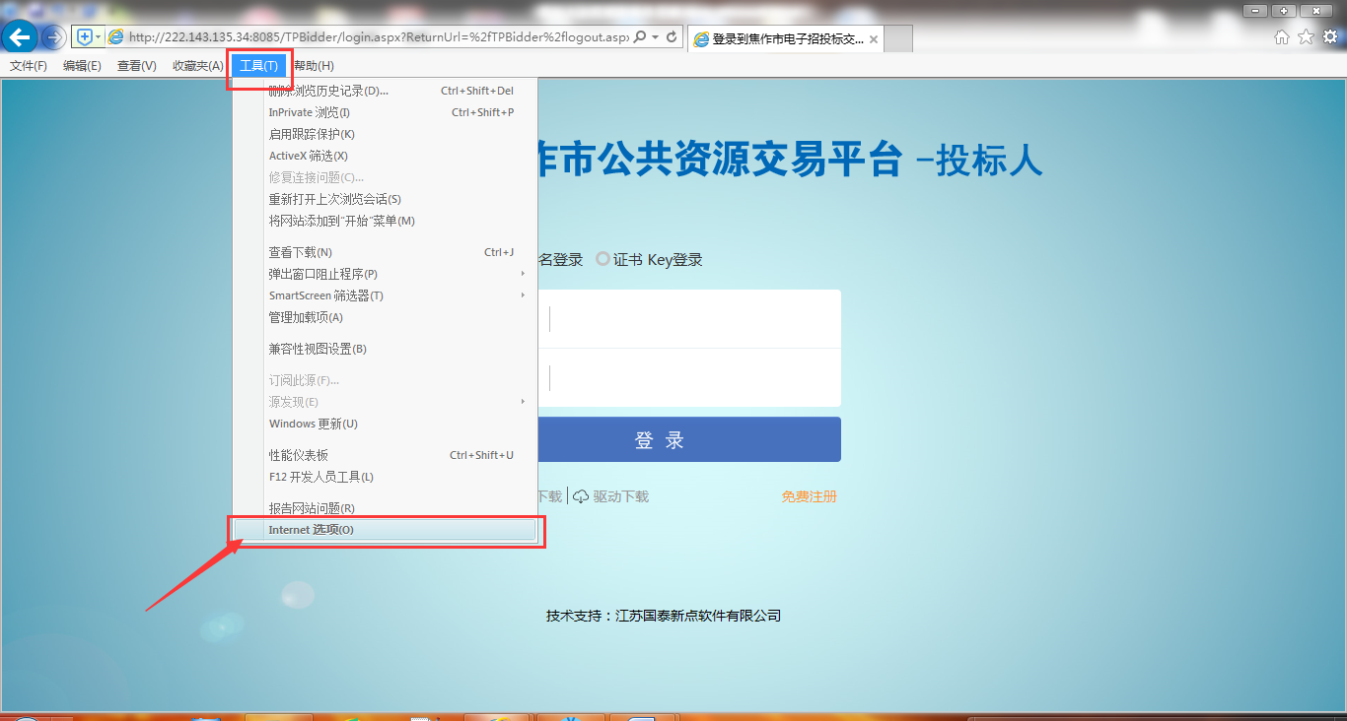

2、弹出对话框之后，请选择“安全”选项，具体的界面，如下图：

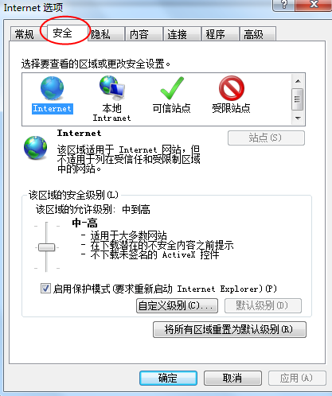

3、点击绿色的“可信站点”的图片，会看到如下图所示的界面，如下图：

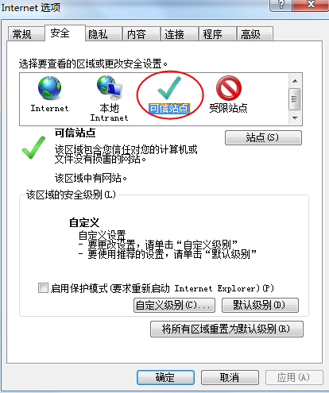

4、点击“可信站点” 按钮，出现如下对话框，如下图：

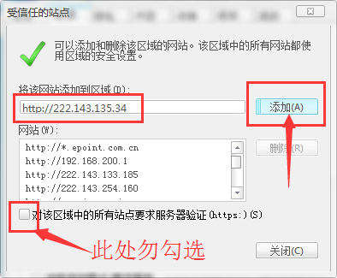

默认显示会员系统的IP地址，格式例如：http://222.143.135.34，然后点击“添加”按钮完成添加，再按“关闭”按钮退出。

5、设置自定义安全级别，开放Activex的访问权限，如下图：

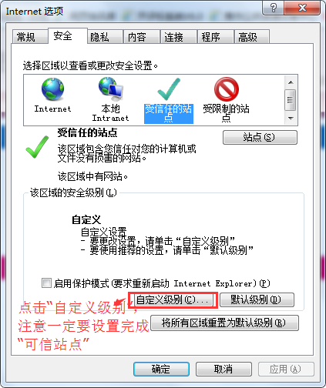

点击后会出现一个窗口，把其中的Activex控件和插件的设置全部改为启用，如下图：

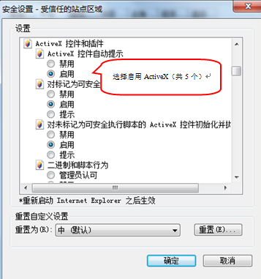

文件下载设置，开放文件下载的权限：设置为启用，如下图：

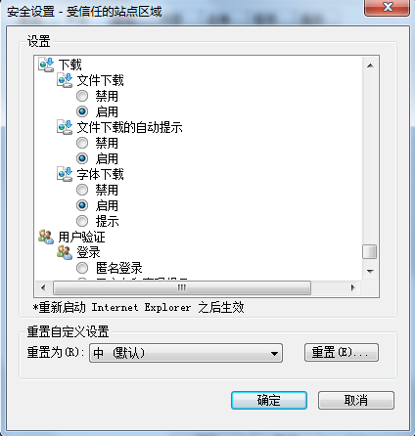

## 关闭拦截工具

上述操作完成后，如果系统中某些功能仍不能使用，请将拦截工具关闭再试用。比如在windows工具栏中关闭弹出窗口阻止程序的操作，如下图

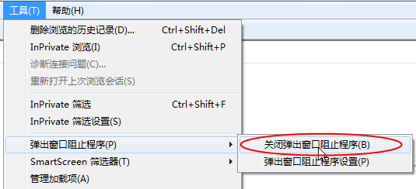

# 申请保函

## 电子保函申请

登录焦作市公共资源交易平台点击【电子保函申请】

**注：招标文件网上领取后才能进行电子保函申请**

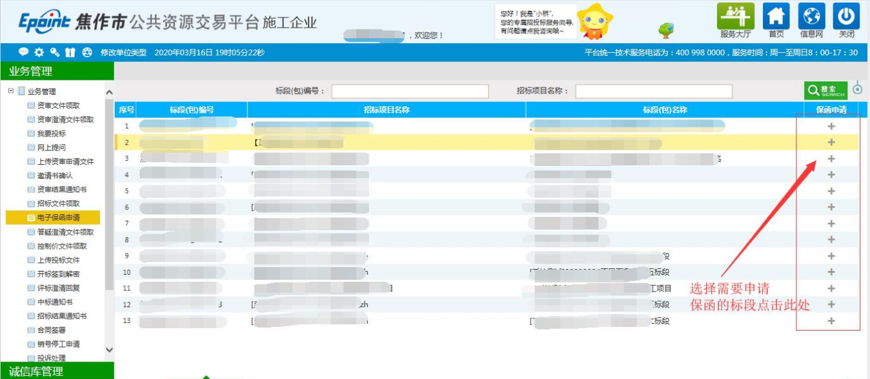

## 选择所要申请保函的标段

如下图所示，点击“立即申请”进入选择对应标段

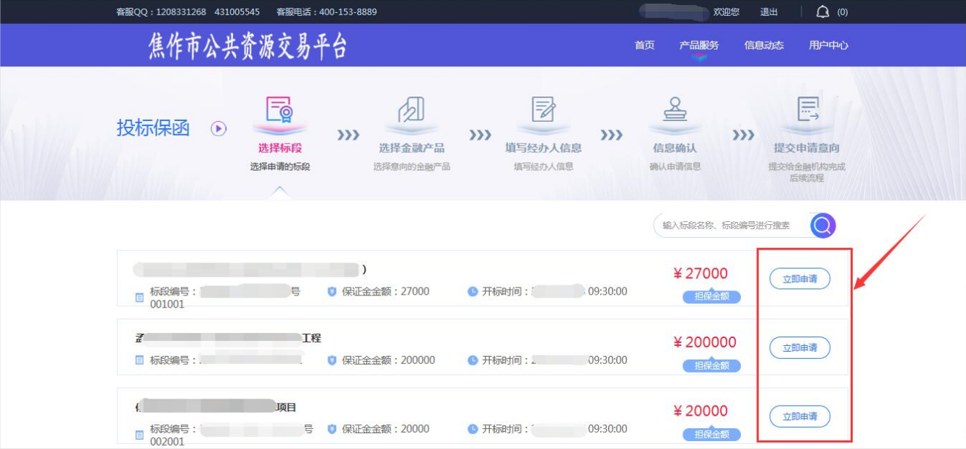

## 选择保函平台

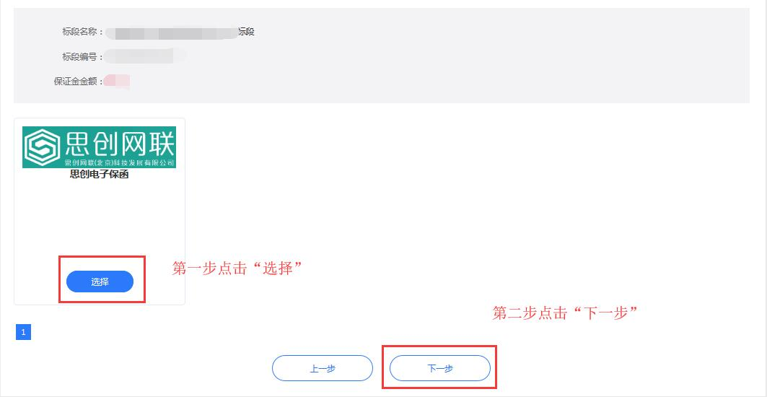

## 完善经办人信息

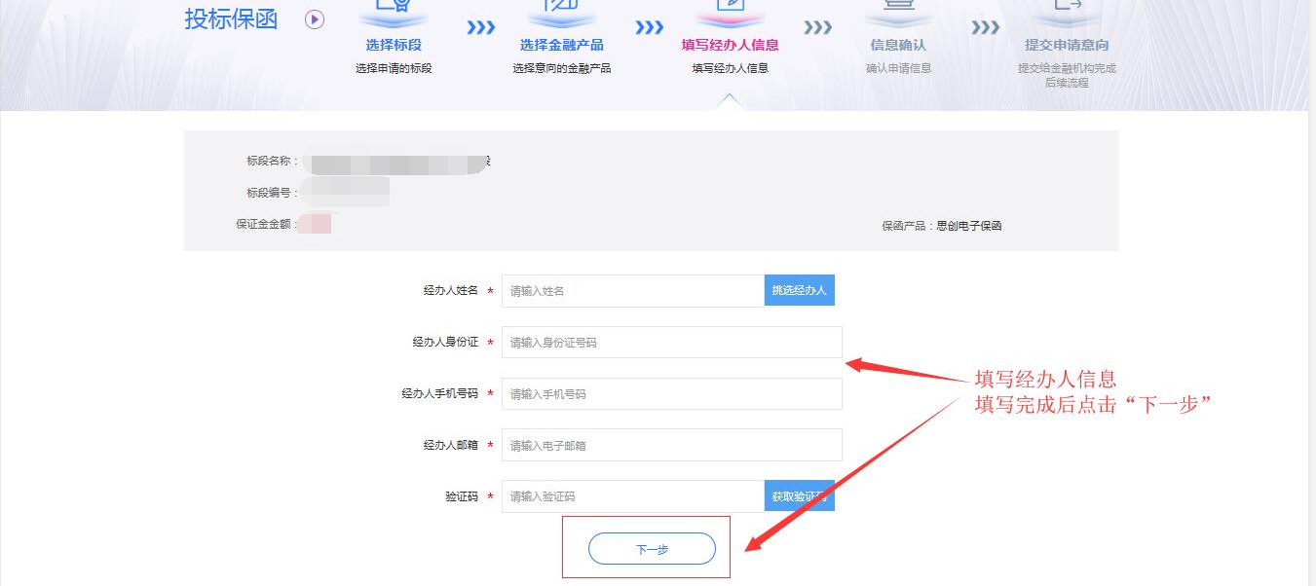

经办人信息填写完成后点击“提交申请”

**注：手机号务必填写正常，后续保函申请过程中默认对该手机号发短信**

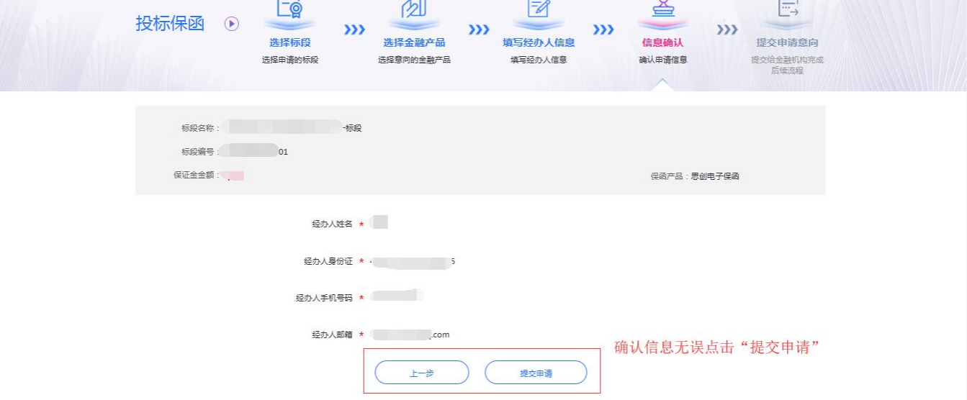

## 保函平台账号注册

**注：请妥善保管该账号密码，后续申请保函均使用该账号密码登录保函平台**

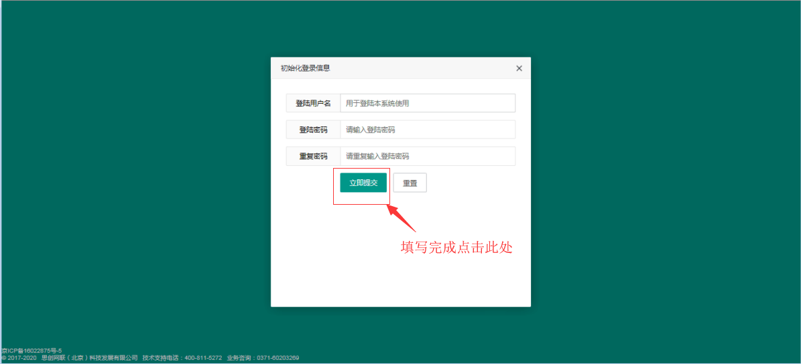

## 申请保函

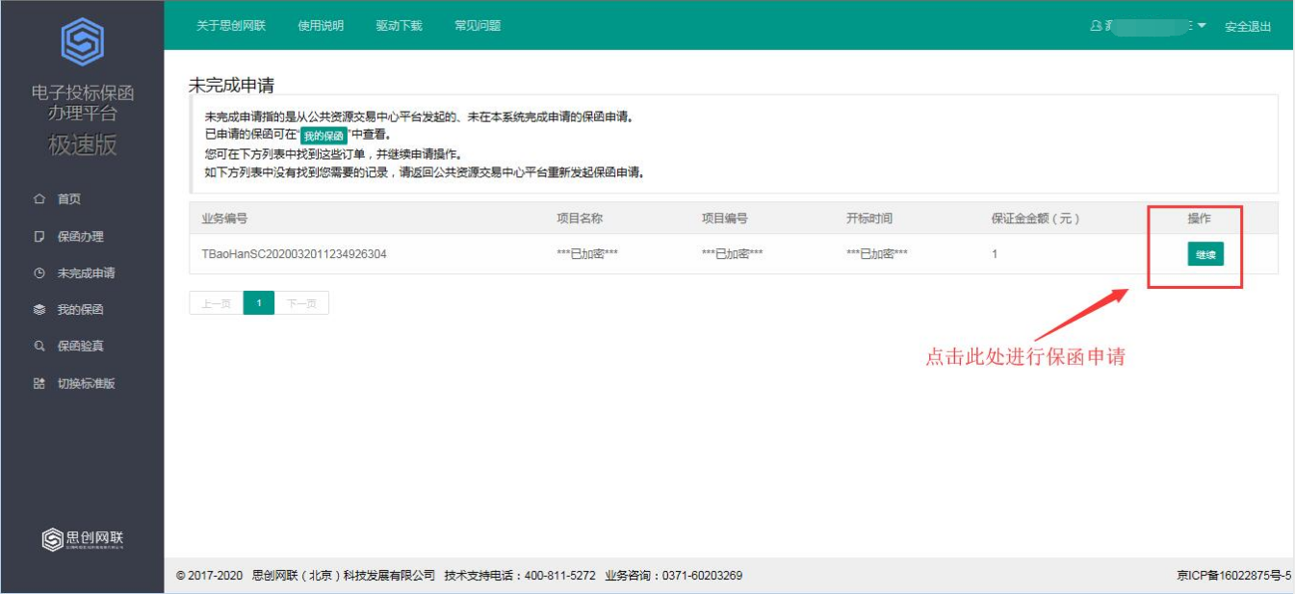

## CA绑定

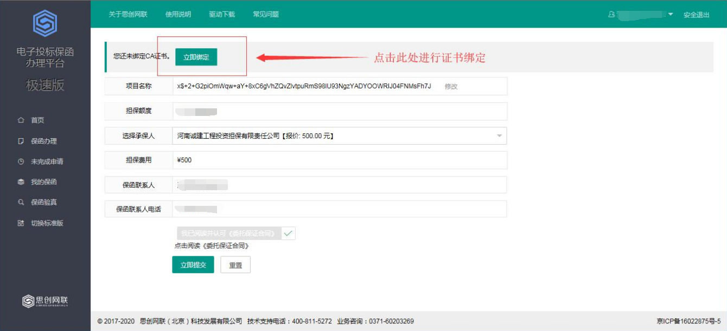

**注：切记此处账号密码填写并非CA密码，而是2.5章节申请的保函平台的账号密码**

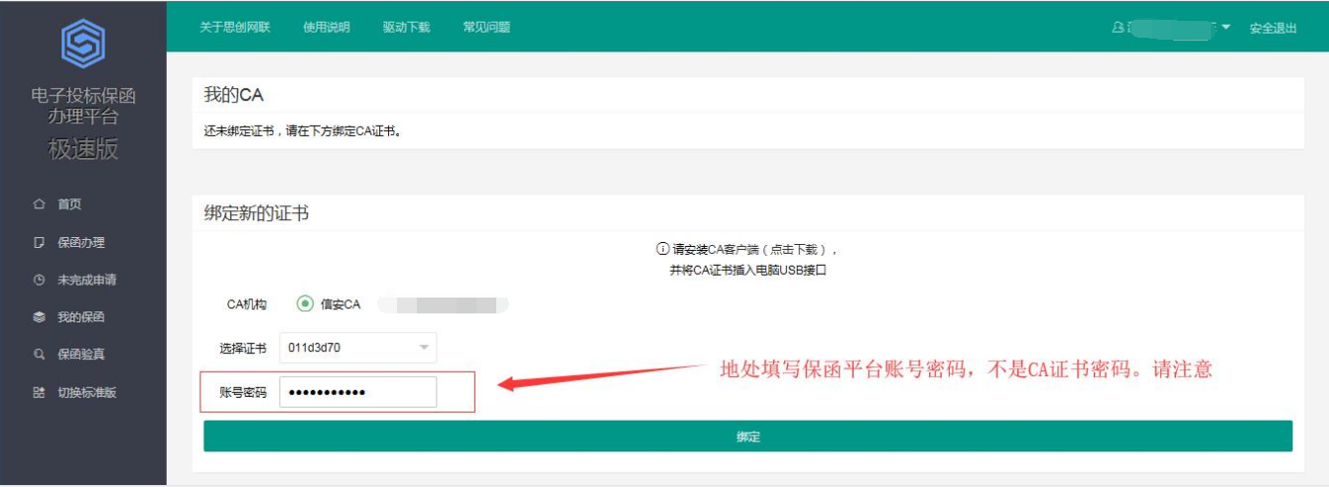

CA绑定完成后，点击左侧“未完成申请”继续标段保函申请

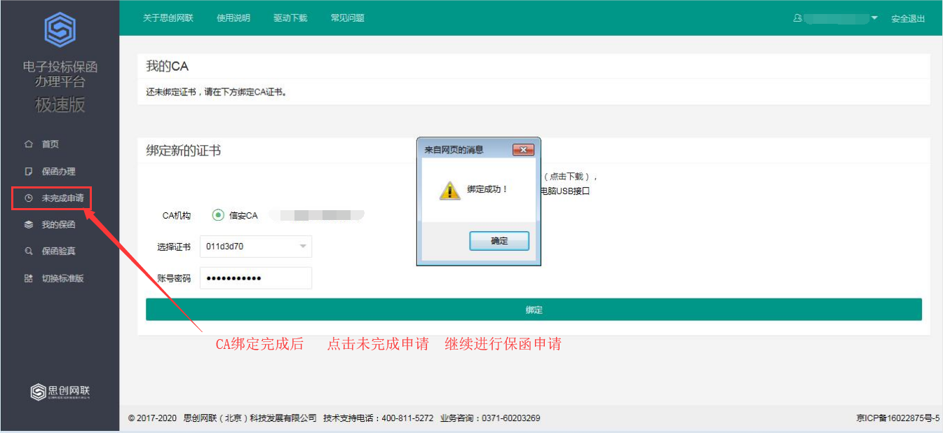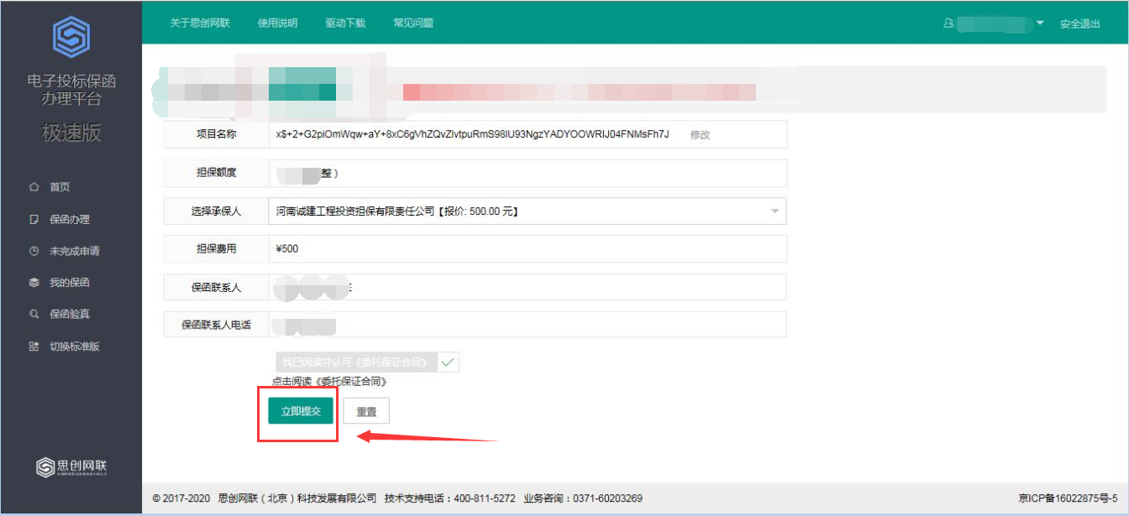

## 电子保函在线支付

选择对应的支付方式进行电子保函在线支付

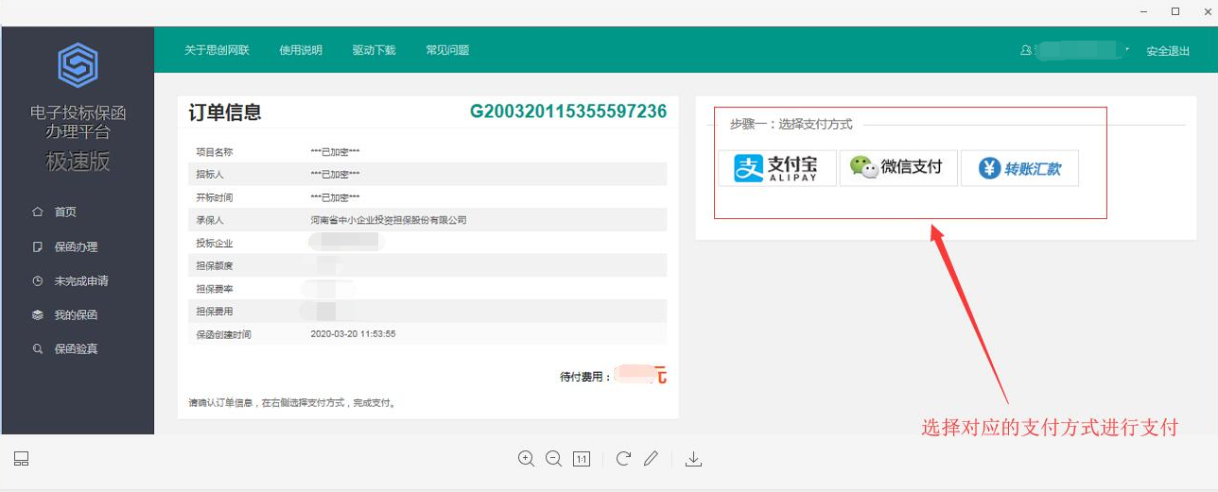

**电子保函支付完成后，保函平台进行审核。审核通过后自动发短信至经办人手机**

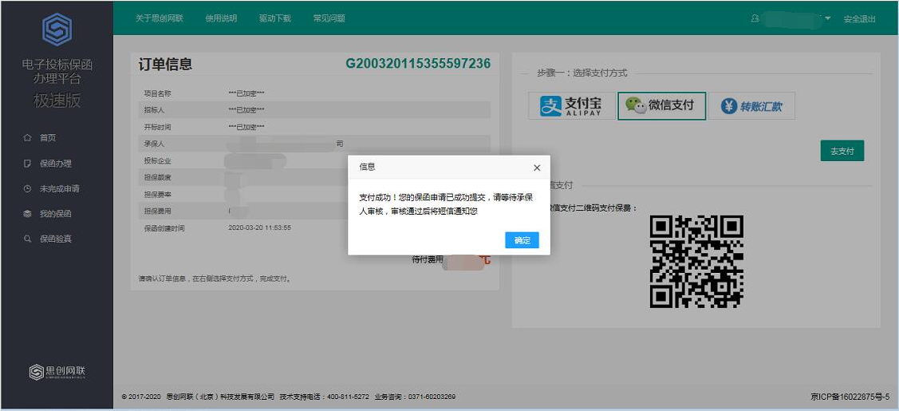

**注：正常审核时间约在一个工作日左右。审核通过如下图所示**

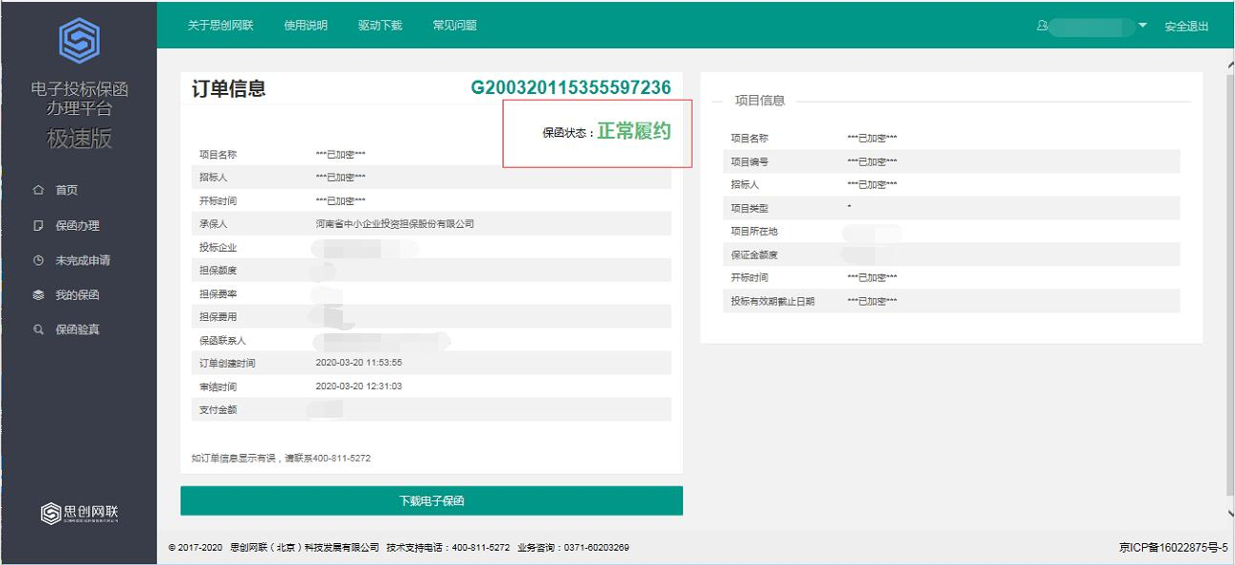

**至此完成保函申请业务！**